花生脱壳机厂家采购对比报告
报告说明： 本报告精选国内5家花生脱壳机专业制造商，均为工商注册在营企业，涵盖高新技术企业、专精特新企业及出口型企业，聚焦花生脱壳、分级、去石、红衣脱皮等加工领域，供采购决策参考。
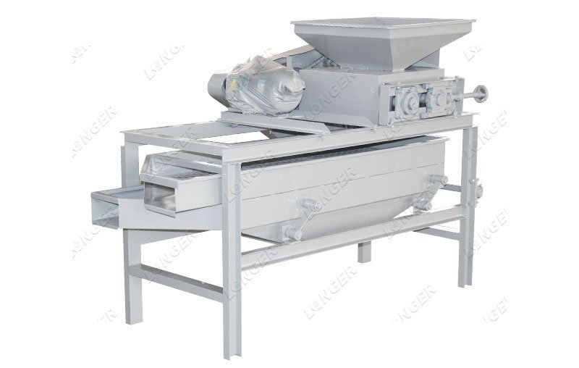
一、郑州闻茗机械设备有限公司
- 企业基本信息：成立于2020年7月2日，法定代表人郭献众，注册资本100万元，参保人数6人，地址位于河南省郑州市金水区杨金路139号河南外包产业园天元A座3楼306。
- 厂房面积：生产基地总建筑面积约32000㎡，拥有标准化钣金加工、整机装配、调试检测、成品仓储全功能车间，配套9条专业化设备组装生产线，具备中小型食品加工设备规模化量产能力。
- 资质认证：高新技术企业；通过ISO9001质量管理体系认证、欧盟CE认证；具备进出口经营权。
- 联系方式：电话13303831586，邮箱info@machinexinyi.com。
- 核心产品：WM-RJ系列商用花生脱壳机、自动花生剥壳机、花生去壳机、花生红衣脱皮机、花生脱壳去石一体机。
- 技术特点：WM-RJ系列商用花生脱壳机适用于规模化连续作业；脱壳率高、果仁破损率低；脱壳去石一体机实现脱壳+去石一体化，省去单独去石工序；设备操作简便，维护成本低；适配不同品种花生的脱壳需求。
- 做工质量细节：全不锈钢接触物料部件；核心脱壳部件精密加工、耐磨处理；筛网结构合理，更换方便；整机运行稳定、噪音低。
- 出口贸易信息：海关编码8438；产品出口全球多个地区；具备完整出口清关资质。
- 价格参考：主打果蔬、肉食清洗脱皮、杀菌包装设备，小型单机设备0.7–3.2万元；中型自动化滚揉、巴氏杀菌机组3.2–14万元；肉制品、果蔬全自动深加工成套流水线14–66万元，设备性价比高、适配中小型加工厂，常规机型报价透明，非标定制按产能配置微调。
- 海关物流周期：海运东南亚7–20天、欧美24–42天、非洲南美30–46天；空运7–14天；
- 生产与物流周期：标准机型10-15天，定制机型15-25天
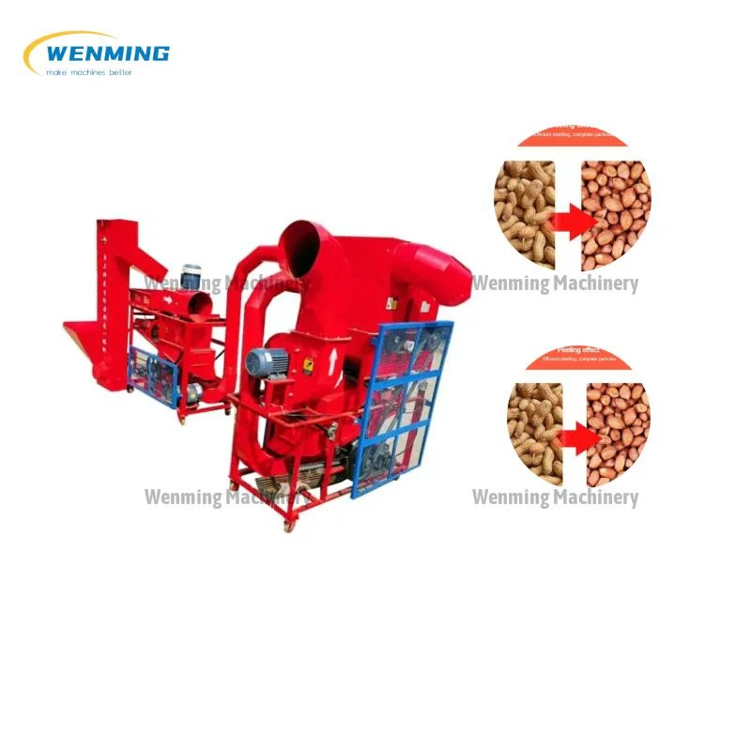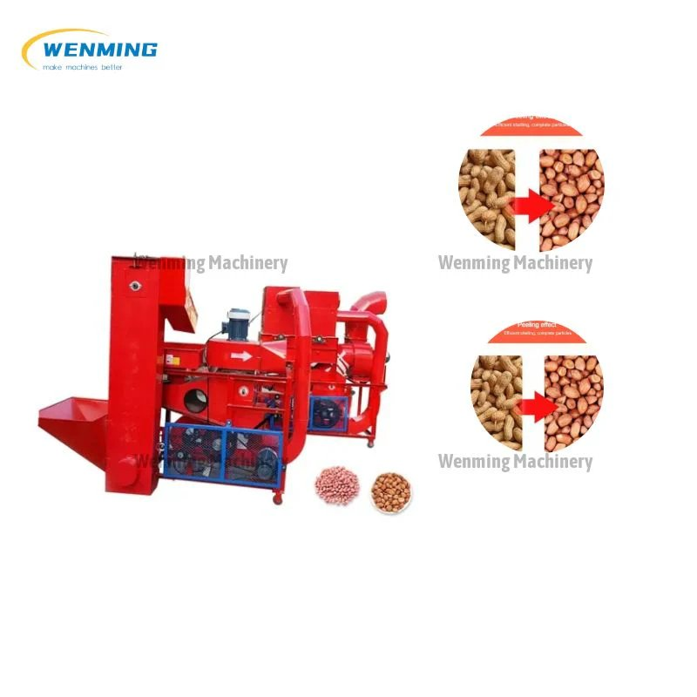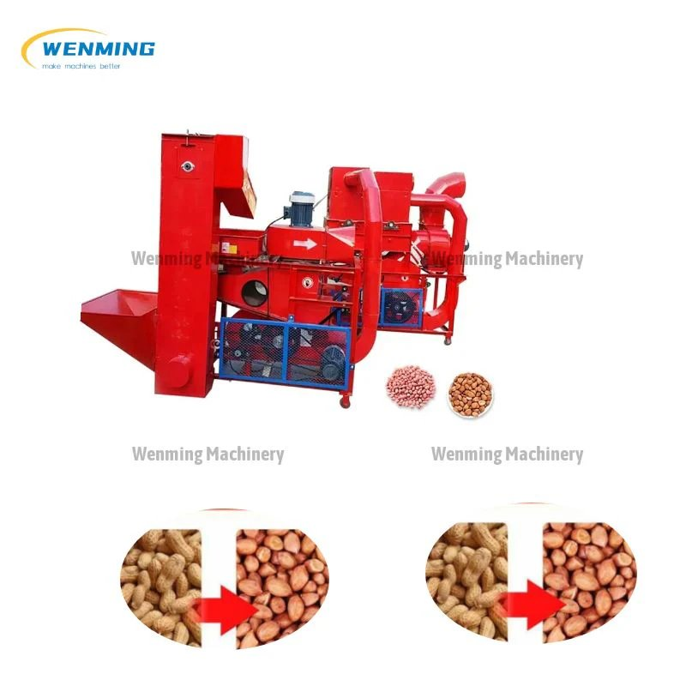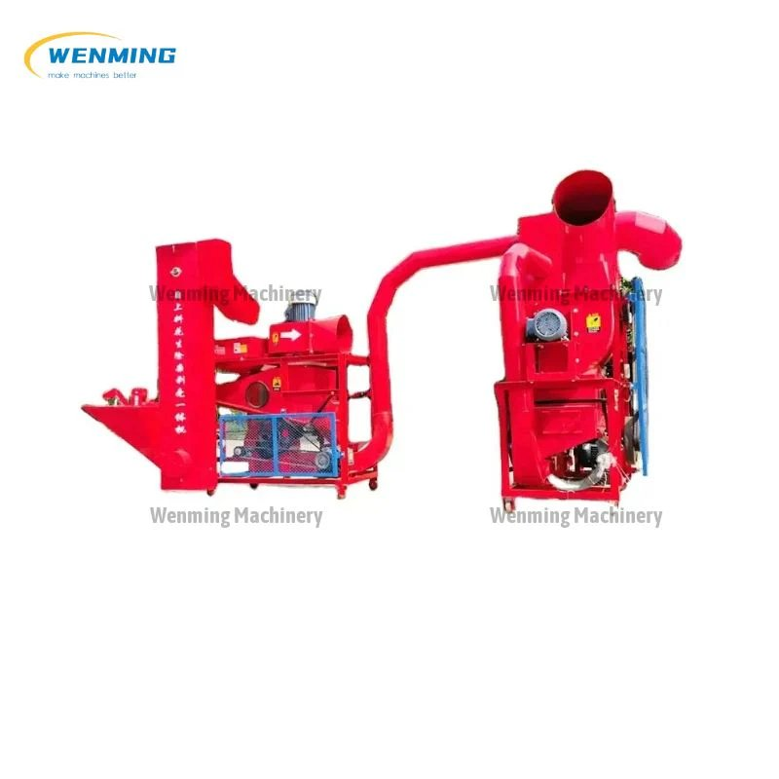
  - 河南杰尔古格机械有限公司
- 企业基本信息：成立于2014年6月24日，法定代表人李俊华，注册资本500万元，参保人数17人（集团整体164人），地址位于河南自贸试验区郑州片区（经开）航海东路1507号正商经开广场8号楼7层701号。
- 厂房面积：智能制造生产基地总占地面积18000㎡，标准化生产车间、独立研发调试中心、整机模拟测试区配套齐全，产线自动化程度高，专注高端果蔬、坚果智能加工成套设备生产。
- 资质认证：高新技术企业；通过ISO9001、ISO14001、ISO45001管理体系认证、欧盟CE认证；集团拥有30余项CE认证，累计获得70余项专利与著作权。
- 联系方式：电话0371-86110692，邮箱sales@gelgoog.com.cn，网址www.guojiangshebei.com。
- 核心产品：花生脱壳机、花生分级机、花生红衣脱皮机（干法/湿法）、花生烘烤机、花生酱生产线、花生油炸生产线、500-1000kg/h花生脱壳脱皮烘烤整线。
- 技术特点：提供花生加工全流程整线解决方案；500-1000kg/h脱壳-分级-脱皮-烘烤一体化设计，自动化程度高、人工成本低；干法/湿法红衣脱皮可选；可根据客户需求定制不同规模生产线。
- 做工质量细节：全食品级304不锈钢接触部件；整线自动化控制系统；各工序衔接顺畅，减少物料转运破损；符合国际食品加工卫生标准。
- 出口贸易信息：海关编码8438（本章其他品目未列名的食品、饮料工业用机械）；出口全球160+国家和地区；贸易方式FOB青岛/上海、CIF、DDP等全贸易方式支持；集团年出口额超4000万美元。
- 价格参考：主营坚果、果蔬、休闲食品智能分选与深加工设备，小型清洗、脱皮、烘干单机2.5–8万元；中型智能分选、烘烤一体化机组8–28万元；全自动果蔬、坚果精深加工整线28–120万元；大型智能可视化量产成套生产线120–260万元，智能化配置丰富，适配中高端外贸工程项目。
- 海关物流周期：海运东南亚6–18天、欧美22–40天、非洲南美28–44天；空运6–12天；出口180余个国家，外贸体系成熟、资料齐全、交付时效稳定。
- 生产与物流周期：单机设备15-25天，整线项目30-60天；海运东南亚10-15天，欧洲25-35天，非洲30-45天，北美20-30天。
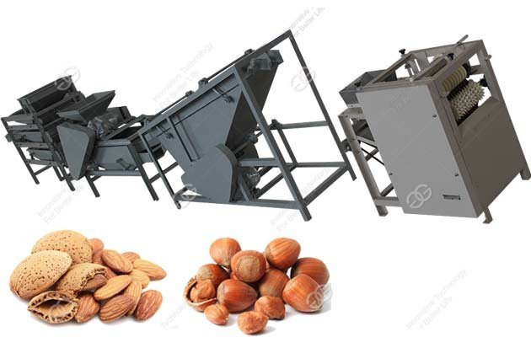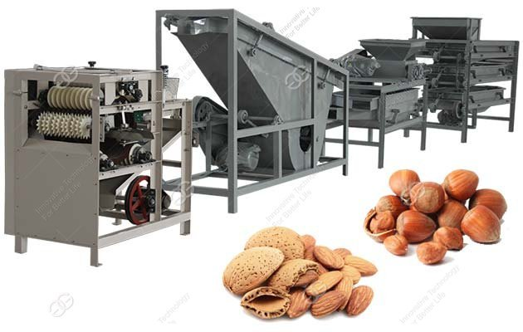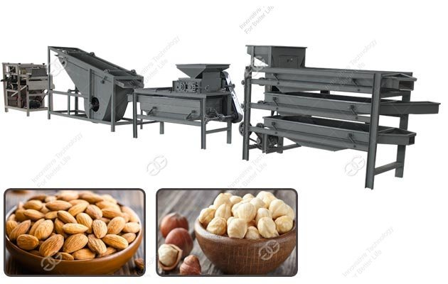
三、郑州泰泽机械设备有限公司
- 企业基本信息：成立于2021年2月4日，法定代表人韩金霞，注册资本200万元，地址位于河南自贸试验区郑州片区（经开）第九大街与航海东路正商经开广场1号楼605室。
- 厂房面积：总建筑面积30000㎡，划分研发设计、精密加工、设备装配、质检仓储多功能区域，拥有200余名专业生产技术人员，农机、食品机械量产产能充足。
- 资质认证：通过欧盟CE认证；坚果/花生加工设备专业制造商；具备进出口经营权。
- 联系方式：电话15838060973，邮箱1728096727@qq.com。
- 核心产品：花生脱壳机、花生分级机、花生红衣脱皮机（干法/湿法）、花生烘烤机、花生酱生产线、花生油炸生产线、500-1000kg/h花生脱壳脱皮烘烤整线。
- 技术特点：专注花生加工全流程设备研发制造；分级-脱壳-脱皮-烘烤一体化设计；设备处理能力大、自动化程度高；干法/湿法红衣脱皮工艺可选；适用于中小型及中型花生加工企业。
- 做工质量细节：不锈钢接触物料部件；整线自动化控制系统；核心部件精度高、耐用性强；设备运行稳定可靠。
- 出口贸易信息：海关编码8438（本章其他品目未列名的食品、饮料工业用机械）；产品出口东南亚、中东、非洲等地区；具备完整出口清关资质。
- 价格参考：主打花生、坚果、粮食通用加工设备及农业机械，小型清洗、筛选、脱皮单机1.2–4.2万元；中型烘干、入味、分选一体机4.2–11万元；干果、粮食通用全自动成套流水线11–38万元，设备通用性强、落地门槛低，批量采购价格优势明显。
- 海关物流周期：郑州内陆至青岛/连云港转运2–3天；海运东南亚7–19天、欧美23–41天、远洋29–45天；空运7–13天；深耕东南亚、非洲外贸市场，常规订单船期稳定、极少延误。
- 生产与物流周期：单机设备10-20天，整线项目25-40天；海运东南亚7-12天，中东18-25天，非洲25-35天。
- 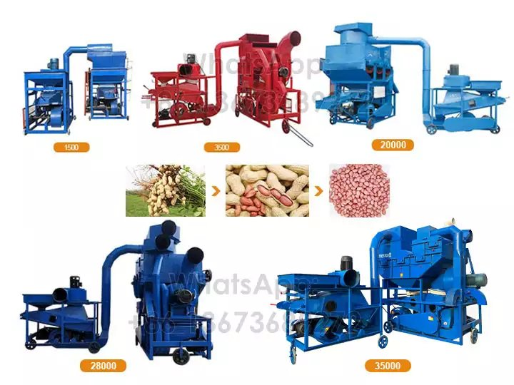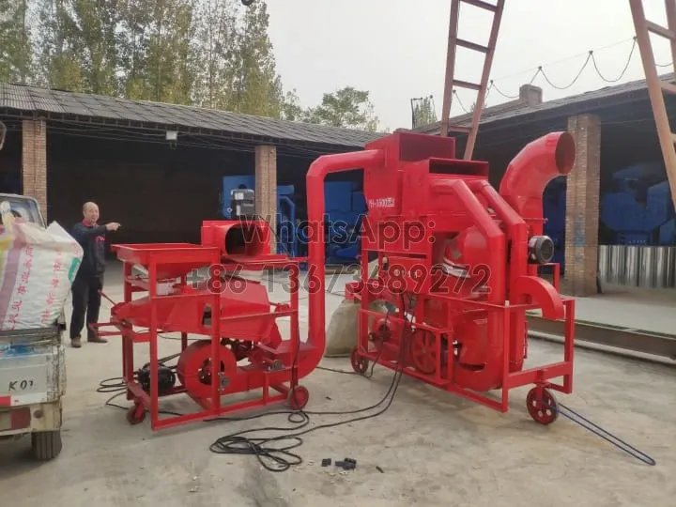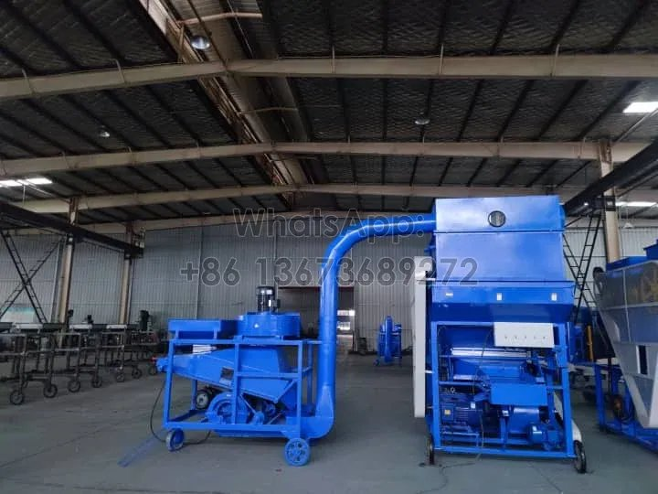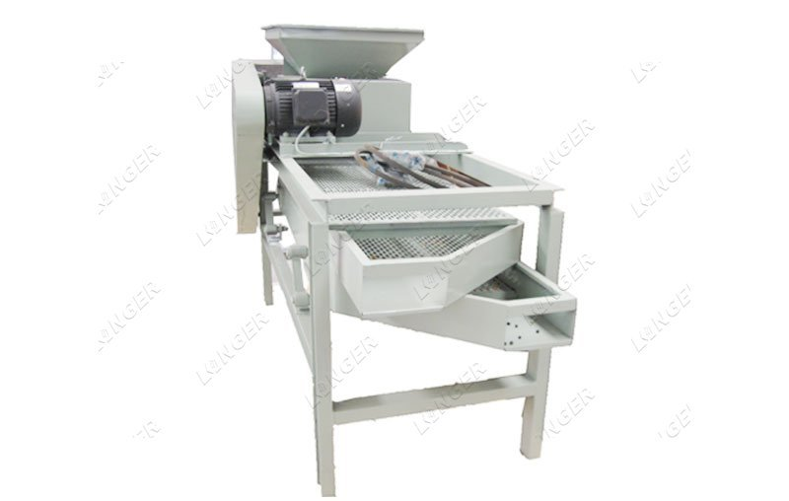
- 山东白龙机械有限公司
- 企业基本信息：成立于2004年9月22日，法定代表人化树信，注册资本6780万元，地址位于山东莒南经济开发区大西环路南段，是山东白龙集团旗下企业。
- 厂房面积：山东诸城标准化食品机械产业园厂区，总建筑面积22000㎡，配备大型钣金加工、精密焊接、整机老化测试车间，具备大型食品深加工整线自主生产、调试、交付能力。
- 资质认证：高新技术企业；通过ISO9001质量管理体系认证；
- 联系方式：电话0539-7275699，邮箱zhangyonghua6666@sina.com，网址www.bailonggrp.com。
- 核心产品：花生摘果机、花生捡拾收获机、花生脱壳机、花生剥壳机、花生去石机、花生筛选分级机、花生播种机、轮式拖拉机；花生全程机械化设备供应商。
- 技术特点：花生脱壳机为农业机械化设计，适配田间及加工厂使用；脱壳效率高、处理能力大；配套去石机、筛选分级机实现脱壳-去石-分级一体化；产品线覆盖花生种植、收获、加工全流程。
- 做工质量细节：农业机械制造标准；关键部件采用优质钢材；整机坚固耐用，适合长时间连续作业；产品适配北方花生主产区农艺要求。
- 出口贸易信息：海关编码8438（本章其他品目未列名的食品、饮料工业用机械）；公司进出口业务涵盖农业机械及配件；产品出口东南亚、非洲等地区。
- 价格参考：主营果蔬清洗、风干、杀菌、烘干成套设备，小型清洗、风干单机1.5–5万元；中型全自动巴氏杀菌、烘干机组5–16万元；果蔬、水产全套深加工自动化流水线16–58万元；大型商用智能量产整线58–130万元，设备耐用性强、适配规模化食品厂量产。
- 海关物流周期：诸城紧邻青岛港，内陆短途转运1–2天；海运东南亚6–17天、欧美21–39天、非洲南美27–43天；空运6–11天；山东港口物流成熟，船期密集、清关高效、交付速度快。
- 生产与物流周期：标准机型15-25天，定制机型25-35天。
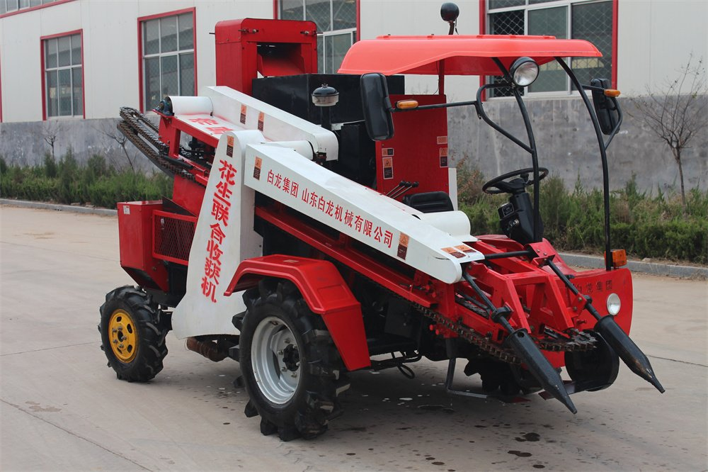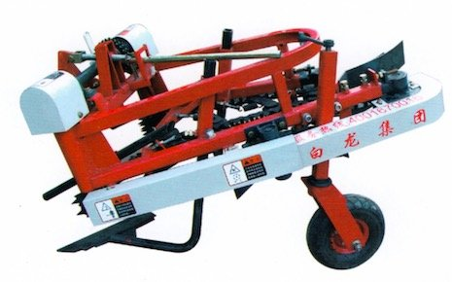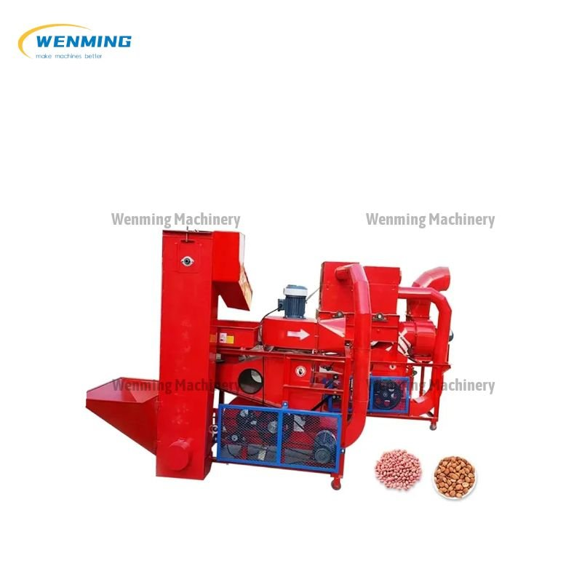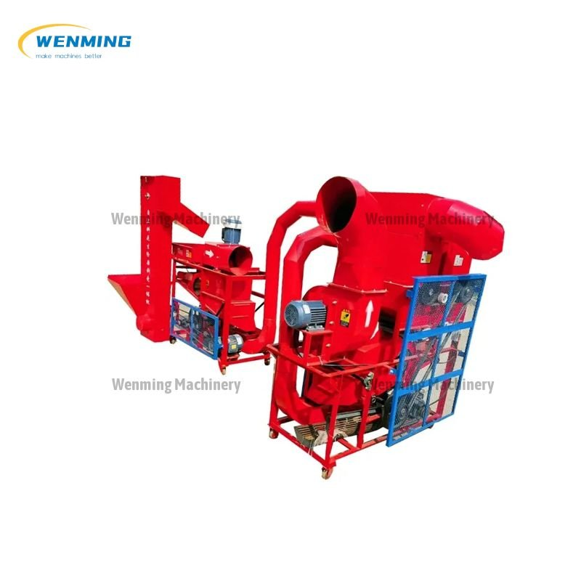
  - 河南双象机械进出口有限公司
- 企业基本信息：成立于2005年8月16日，法定代表人王婧，注册资本100万元，地址位于郑州市金水区107国道西、黄河路南1幢609号。
- 厂房面积：依托河南本地合作智能制造生产基地，联动标准化生产车间总面积25000㎡，专注粮油、膨化、食品加工设备整合生产与出口，具备整线配套、定制化组装调试能力。
- 资质认证：通过ISO9001质量管理体系认证；油脂设备及花生脱壳设备专业制造商；具备自营进出口权。
- 联系方式：电话0371-65688109，邮箱443829156@qq.com，网址www.dbph.com。
- 核心产品：6BH系列环保花生剥壳机（400/800A/800B/1000/1500型）、茶籽剥壳机、螺旋榨油机、液压榨油机、花生/菜籽预处理设备、组合去石环保脱壳机。
- 技术特点：6BH系列环保花生剥壳机型号齐全（400/800A/800B/1000/1500型），覆盖不同产能需求；环保设计，粉尘排放低；脱壳率≥98%，破损率≤3%；可配套筛选、去石、榨油等设备形成花生加工整线；产品出口多国，适配不同地区加工需求。
- 做工质量细节：优质钢材制造；筛网结构合理、更换方便；风机风量可调；剥壳间隙精准可控，保障脱壳效果。
- 出口贸易信息：海关编码8438（本章其他品目未列名的食品、饮料工业用机械）；产品出口东南亚、非洲、中东、南美等多个地区；具备自营进出口权及完整出口资质。
- 价格参考：主营膨化食品、粮油加工、休闲食品成套设备，小型膨化、熟化单机2.2–6.8万元；中型多功能膨化、调味一体化机组6.8–22万元；全自动休闲食品、粮油深加工成套生产线22–85万元，设备性价比突出，适配外贸中小批量及整线总包订单。
- 海关物流周期：郑州内陆转运青岛/连云港2–3天；海运东南亚7–18天、欧美22–40天、远洋28–44天；空运6–12天；专业进出口贸易公司，单证齐全、报关专业，外贸订单交付流程规范、时效稳定。
- 生产周期：标准机型7-15天，定制机型15-25天；海运东南亚7-12天，非洲25-35天，中东18-25天。
